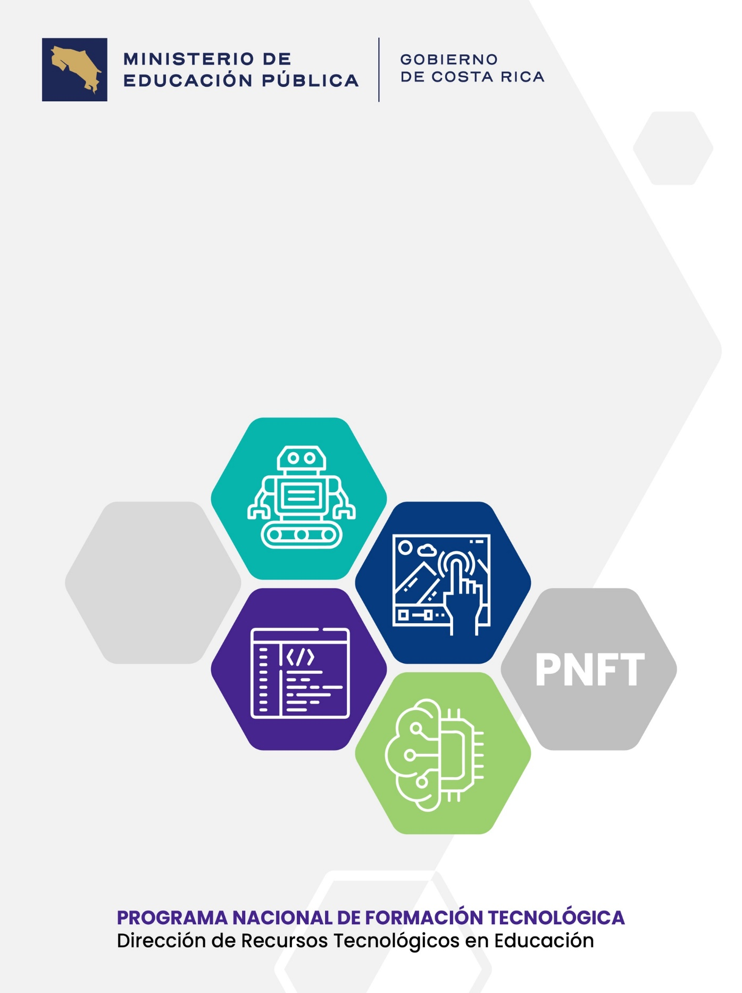
Plantilla de Planeamiento Didáctico
Programa Nacional de Formación Tecnológica

2026

Plantilla de Planeamiento Didáctico
Programa Nacional de Formación Tecnológica
Dirección Regional de Educación: |  |  | Centro educativo: |  |  | Código:
Nombre de la persona docente: |  |  | Asignatura: Formación tecnológica/Informática educativa |  | Curso lectivo:
Ciclo: | Nivel: | Lecciones planificadas: |  | Mes inicio: Mes final:  Periodicidad:  ( ) mes ( ) bimestre ( ) trimestre ( ) semestre

Eje transversal del PNFT según competencia MEP, marque con una equis (x) el eje a desarrollar.
Ciudadanía y ética digital = Competencias para la ciudadanía responsable y solidaria  ( ) | Pensamiento computacional para la resolución de problemas = Competencias para la vida: Sociales, emocionales y de aprendizaje  ( ) | Emprendimiento e Innovación = Competencias para el empleo digno y emprendimiento  ( )
Metodología activa:

Área de conocimiento | RdA:
Apropiación Tecnológica y Digital
Programación y Algoritmos
Computación física y robótica
Ciencia de datos e Inteligencia Artificial

Saberes conceptuales  (saber) | Saberes procedimentales  (saber hacer) |  | Saberes actitudinales  (saber ser)
 | ( ) Reconoce patrones.  ( ) Abstrae.  ( ) Generaliza.  ( ) Transfiere.  ( ) Modulariza.  ( ) Formula algoritmos.  ( ) Remezcla. | ( ) Depura.  ( ) Programa.  ( ) Comunica.  ( ) Colabora.  ( ) Piensa de forma creativa.  ( ) Maneja las tecnologías de forma ética y segura. | ( ) Gusto por la precisión.  ( ) Aprender del error.  ( ) Flexibilidad para manejar problemas.  ( ) Tolerancia a la frustración.

Semana:
Indicadores de logro | Estrategias de Mediación (integrar saberes) | Indicador de evaluación

Reflexiones Docentes
¿Qué funcionó? | ¿Qué no funcionó? | ¿Qué puedo mejorar?
Observaciones y/o recomendaciones didácticas por nivel:
Observaciones: En este apartado la persona docente podrá realizar los apuntes que considere necesarios: antes, durante y después de la aplicación del planeamiento didáctico. Por ejemplo: las observaciones sobre los avances en el proceso de recuperación académica, el desarrollo de los saberes disciplinares, las habilidades, las competencias y el contexto, las valoraciones sobre las particularidades del estudiantado, los aprendizajes esperados que quedaron pendientes o se deban retomar, entre otros.

